Министерство образования и науки Российской Федерации
Федеральное государственное автономное образовательное учреждение
высшего образования «Национальный исследовательский Нижегородский государственный университет им. Н.И. Лобачевского»

Институт Информационных технологий, математики и механики

Отчёт по учебной практике

Вычисление арифметических выражений

Выполнил:
студент гр. 381603-3

Давыдов Д.В.

Проверил:
к.т.н., ст. преп. каф. МОСТ, ИИТММ

Кустикова В.Д.

Нижний Новгород
2017 г.
Содержание
Введение 2
Постановка задачи 3
Руководство пользователя 4
Руководство программиста 6
Описание структуры программы 6
Описание структур данных 6
Описание алгоритмов 8
Заключение 12
Литература 13
Приложения 14
Приложение 1. Исходный код методов перевода арифметического выражения в постфиксную форму и вычисление его значения 14

Введение
В этой лабораторной работе рассматривается решение задач с помощью такой структуры данных, как стек. В данном случае его работа иллюстрируется на примере вычисления арифметических операций. Наиболее удобным способом вычисления является перевод в постфиксную форму записи. Эта форма очень просто и понятно указывает порядок выполнения операций, кроме того она актуальна для быстрого вычисления больших арифметических выражений с различными параметрами. Компьютер вычислит это значение мгновенно, когда как у человека это может занять несколько минут.

Постановка задачи
Задача этой программы состоит в том, чтобы полученную строку арифметического выражения перевести в постфиксную форму. Проверить на корректность записи (контроль количество скобок, деление на ноль). Используя полученное выражение, посчитать результат. Причем строка должна вводиться в буквенном виде и лишь потом заменяться на определенные числа.
Для этого нам потребуется структура данных – стек, который необходимо представить в виде линейного списка с вершиной в начале.

Руководство пользователя
Запускаем программу:
Перед пользователем появляется окно.
На данном этапе пользователь должен ввести корректное арифметическое выражение: 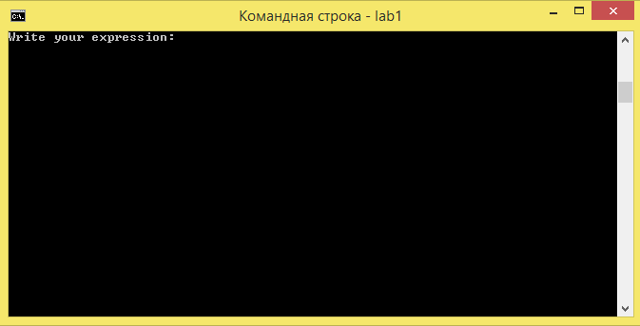
При правильном вводе программа выдаст переведет выражение в постфиксную форму: 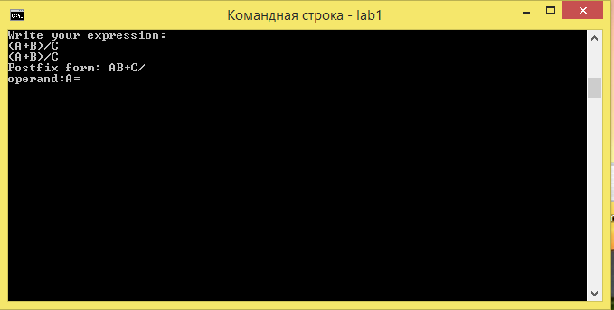
Если пользователь введет не корректное выражение, программа выдаст сообщение об ошибке:
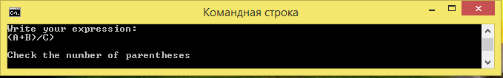

Далее пользователю необходимо ввести допустимые значения операндов и получить ответ с заданными значениями:
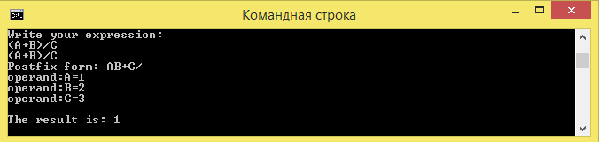
В противном случае будет выведено сообщение об ошибке:

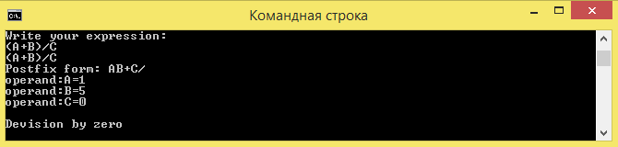

Руководство программиста

Описание структуры программы
Программа состоит из 4 заголовочных файлов и одного с реализацией функций. В заголовочных файлах объявляются 4 класса: Fnc, TLink, TList и TStack. В файле Func.cpp реализуются функции подсчета, перевода в постфиксную форму, проверки на корректность ввода и определения приоритета операций.

Описание структур данных
Класс TLink
Класс TLink описывает звено списка.
Описание класса TLink:
class TLink
{
public:
T Key;//значение звена списка
TLink*pNext;//указатель на следующий элемент списка
};
Класс TList
TList реализует методы работы со списком, создавая его на основе звена TLink.
Описание класса TList:
class TList
{
private:
TLink<T>*root;
public:
TList();// конструктор
~TList();// деструктор
TList(const TList& a);// конструктор копирования
void Add(T key);//вставка в начало списка
void Add_End(T key);//вставка в конец списка
void insert_before(T key, T keyNext);//вставка до элемента с заданным ключем
void insert_after(T key, T keyprev);//вставка после элемента с заданным ключем
TLink<T> Search(T key);//поиск элемента по ключу
void Remove(T key);//удаление элемента
int Size();//размер списка
TLink<T>* GetRoot();// получение указателя на начало списка
};

Класс TStack
Класс TStack использует список для описания стека и его методов. Стек реализуется на основе класса TList.
Описание класса TStack:
class TStack
{
private:
TList<T>*elems;
public:
TStack();// конструктор
~TStack();// деструктор
TStack(const TStack<T>& a);//конструктор копирования
TLink<T>* GetRoot();// получение указателя на начало стека
void Push(T a);//добавление элемента в начало стека
T Pop();// удаление элемента из начала стека и получение его ключа
bool IsFull()const;// проверка стека на полноту
bool IsEmpty()const;// проверка стека на пустоту
};
Класс Fnc
Статический класс Fnc представляет собой набор функций необходимых для перехода в постфиксную форму записи и подсчета выражения в постфиксной форме.
Описание класса Fnc:
class Fnc
{
public:
static int prioretet(char a);//Функция подсчета приоритета входящих символов
static string correct(string s);//Функция проверка корректности
static string postfix_form(string s);//Функция перевода в постфиксную форму
static float calculations(string s);//Функция подсчета в постфиксной форме
static map<char, float> readtoken(const string&s);
};

Описание алгоритмов
Перевод в постфиксную форму
- Вводим приоритеты для операций:
*, / = 3
+,- = 2
( = 1
- Создаем два стека: stack1 и stack2.
- Просматриваем поступающую строку
3.1. Если увидели операнд (заглавную букву), то перемещаем его в stack1. Если “(”, то в stack2.
3.2. Если “)” - перекладываем символы из stack2 в stack1, пока не встретим “(”.
3.3. Если встретили операцию и ее приоритет не ниже, чем у операции на вершине stack2, то кладем в stack2.
3.4. Если приоритет операции ниже, то перекладываем из stack2 в stack1 все операции с более высоким или равным приоритетом.
- Когда закончим, переложить из stack2 в stack1.
- Из stack1 вынимаем все символы и перекладываем в строку.

Реализация алгоритма перевода из инфиксной формы в постфиксную форму:

string Fnc::postfix_form(string s)
{
TStack<char> stack1;
TStack<char> stack2;
char a;
int m = s.length();
cout << s << endl;
for (int i = 0; i < m; i++)
{
if ((s[i] >= 'A') && (s[i] <= 'Z'))
{
stack1.Push(s[i]);
}
if (s[i] == '(')
{
stack2.Push(s[i]);
}
if (s[i] == ')')
{
while ((a = stack2.Pop()) != '(')
{
stack1.Push(a);
}
}
if ((s[i] == '+') || (s[i] == '-') || (s[i] == '*') || (s[i] == '/'))
{
if (!stack2.IsEmpty())
{
a = stack2.Pop();
if (prioretet(s[i]) > prioretet(a))
{
stack2.Push(a);
stack2.Push(s[i]);

}
else
{
stack2.Push(a);
a = stack2.Pop();
stack2.Push(a);
while ((prioretet(a) >= prioretet(s[i])) && (!stack2.IsEmpty()))
{
stack2.Pop();
stack1.Push(a);
if (stack2.IsEmpty()) break;
a = stack2.Pop();
stack2.Push(a);
}
stack2.Push(s[i]);
}
}
else
{
stack2.Push(s[i]);
}
}

}

while (!stack2.IsEmpty())
{
char a = stack2.Pop();
stack1.Push(a);
}
s = "";
while (!stack1.IsEmpty())
{
char a = stack1.Pop();
s = a + s;
}
cout << "Postfix form: " << s << endl;
return s;
}

Реализация алгоритма вычисления выражения:
1) Объявляем новый стек.
2) Если символ – операнд, то кладем его в стек и заменяем его численным значением.
3) Если операция - достаем из стек два операнда, лежащих сверху и выполняем эту операцию. Результат кладем обратно в стек.
Реализация алгоритма вычисления выражения:
float Fnc::calculations(string s)
{
map<char, float> token = readtoken(s);
TStack<float> operandStack;
int m = s.length();
float x, y, Result;
for (int i = 0; i < m; i++)
{

if ((s[i] >= 'A') && (s[i] <= 'Z'))
{

operandStack.Push(token[s[i]]);
}
if (s[i] == '+')
{
x = operandStack.Pop();
y = operandStack.Pop();
Result = y + x;
operandStack.Push(Result);
}
if (s[i] == '-')
{
x = operandStack.Pop();
y = operandStack.Pop();
Result = y - x;
operandStack.Push(Result);
}
if (s[i] == '*')
{
x = operandStack.Pop();
y = operandStack.Pop();
Result = y * x;
operandStack.Push(Result);
}

if (s[i] == '/')
{
x = operandStack.Pop();
y = operandStack.Pop();
if (x == 0) { throw "Devision by zero"; }
Result = y / x;
operandStack.Push(Result);
}

}
Result = operandStack.Pop();
return Result;
}

Заключение
В ходе выполнения лабораторной работы мною был рассмотрен способ вычисления арифметических выражений на ЭВМ с помощью постфиксной формы записи, реализованный при помощи такой структуры данных как стек на линейных списках.

Литература
- Гергель, В.П. Методы программирования 1. Программа общего курса и описания лабораторных работ. Часть 1, — М.: Н.Новгород: ННГУ, 1999, — 151с.
2. Кормен, Т., Лейзерсон, Ч., Ривест, Р. Алгоритмы: построение и анализ - М.: МЦНМО, 2000. — 960 с

Приложения

Приложение 1. Исходный код методов перевода арифметического выражения в постфиксную форму и вычисление его значения
Реализация методов класса Fnc
#include "TLink.h"
#include "TList.h"
#include "TStack.h"
#include "Fnc.h"
#include <iostream>
#include <string>
#include <map>
using namespace std;

int Fnc::prioretet(char a)
{
switch (a)
{
case '(':
return 1;
break;
case '+':
return 2;
break;
case '-':
return 2;
break;
case '*':
return 3;
break;
case '/':
return 3;
break;
}
}

string Fnc::correct(string s)
{
int count1 = 0;
int count2 = 0;
for (int i = 0; i < s.length(); i++)
{
if (s[i] == ' ')
{
s.erase(i, 1);
}
if (islower(s[i]))
{
s[i] = toupper(s[i]);
}
if (s[i] == '(')
count1++;
if (s[i] == ')')
count2++;
}
if (count1 != count2)
{
throw "Check the number of parentheses";
}
return s;
}

string Fnc::postfix_form(string s)
{
TStack<char> stack1;
TStack<char> stack2;
char a;
int m = s.length();
cout << s << endl;
for (int i = 0; i < m; i++)
{
if ((s[i] >= 'A') && (s[i] <= 'Z'))
{
stack1.Push(s[i]);
}
if (s[i] == '(')
{
stack2.Push(s[i]);
}
if (s[i] == ')')
{
while ((a = stack2.Pop()) != '(')
{
stack1.Push(a);
}
}
if ((s[i] == '+') || (s[i] == '-') || (s[i] == '*') || (s[i] == '/'))
{
if (!stack2.IsEmpty())
{
a = stack2.Pop();
if (prioretet(s[i]) > prioretet(a))
{
stack2.Push(a);
stack2.Push(s[i]);

}
else
{
stack2.Push(a);
a = stack2.Pop();
stack2.Push(a);
while ((prioretet(a) >= prioretet(s[i])) && (!stack2.IsEmpty()))
{
stack2.Pop();
stack1.Push(a);
if (stack2.IsEmpty()) break;
a = stack2.Pop();
stack2.Push(a);
}
stack2.Push(s[i]);
}
}
else
{
stack2.Push(s[i]);
}
}

}

while (!stack2.IsEmpty())
{
char a = stack2.Pop();
stack1.Push(a);
}
s = "";
while (!stack1.IsEmpty())
{
char a = stack1.Pop();
s = a + s;
}
cout << "Postfix form: " << s << endl;
return s;
}

float Fnc::calculations(string s)
{
map<char, float> token = readtoken(s);
TStack<float> operandStack;
int m = s.length();
float x, y, Result;
for (int i = 0; i < m; i++)
{

if ((s[i] >= 'A') && (s[i] <= 'Z'))
{

operandStack.Push(token[s[i]]);
}
if (s[i] == '+')
{
x = operandStack.Pop();
y = operandStack.Pop();
Result = y + x;
operandStack.Push(Result);
}
if (s[i] == '-')
{
x = operandStack.Pop();
y = operandStack.Pop();
Result = y - x;
operandStack.Push(Result);
}
if (s[i] == '*')
{
x = operandStack.Pop();
y = operandStack.Pop();
Result = y * x;
operandStack.Push(Result);
}
if (s[i] == '/')
{
x = operandStack.Pop();
y = operandStack.Pop();
if (x == 0) { throw "Devision by zero"; }
Result = y / x;
operandStack.Push(Result);
}

}
Result = operandStack.Pop();
return Result;
}

map<char, float> Fnc::readtoken(const string&s)
{
map<char, float> val;
float value;
for (const char& c : s)
{
if ((c >= 'A') && (c <= 'Z'))
{
if (val.count(c) == 0)
{
cout << "operand:" << c << "=";
cin >> value;
val[c] = value;
}
}
}
return val;
}

